I заседание педагогического совета в
ГКОУ РО Пролетарской школе-интернате в 2023-2024 учебном году
30 августа 2023 года в ГКОУ РО Пролетарской школе-интернате состоялся традиционный августовский педагогический совет.
В работе педагогического совета принимали участие сотрудники школы-интерната: директор, члены администрации, педагогические и медицинские работники.
Повестка педсовета:
1. Анализ результатов работы школы-интерната и приоритетные направления развития образовательного учреждения. Утверждение плана работы школы-интерната на 2023-2024учебный год.
2. Утверждение расписания уроков и графиков работы, нагрузки педагогов.
3. Выбор членов Попечительного совета школы-интерната, утверждение плана работы попечительского совета.
4. Обсуждение и утверждение локальных актов.
С приветственным словом выступила директор школы-интерната Грачева Евгения Васильевна. Она поздравила коллег с началом учебного года и пожелала здоровья, творческих успехов в новом учебном году, талантливых учеников и новых идей.

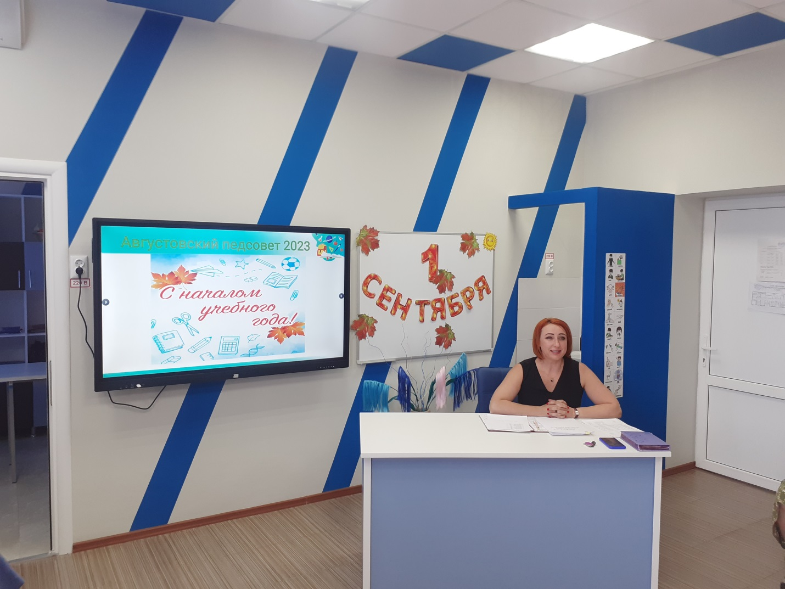

После поздравительного выступления директора школы-интерната, Евгении Васильевны, по традиции школы звучал гимн РФ.

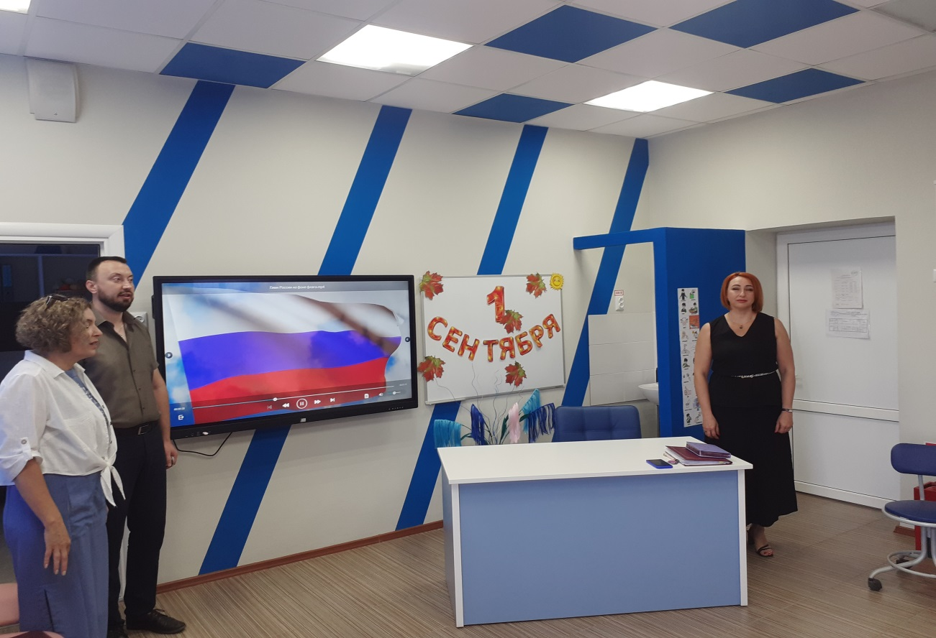

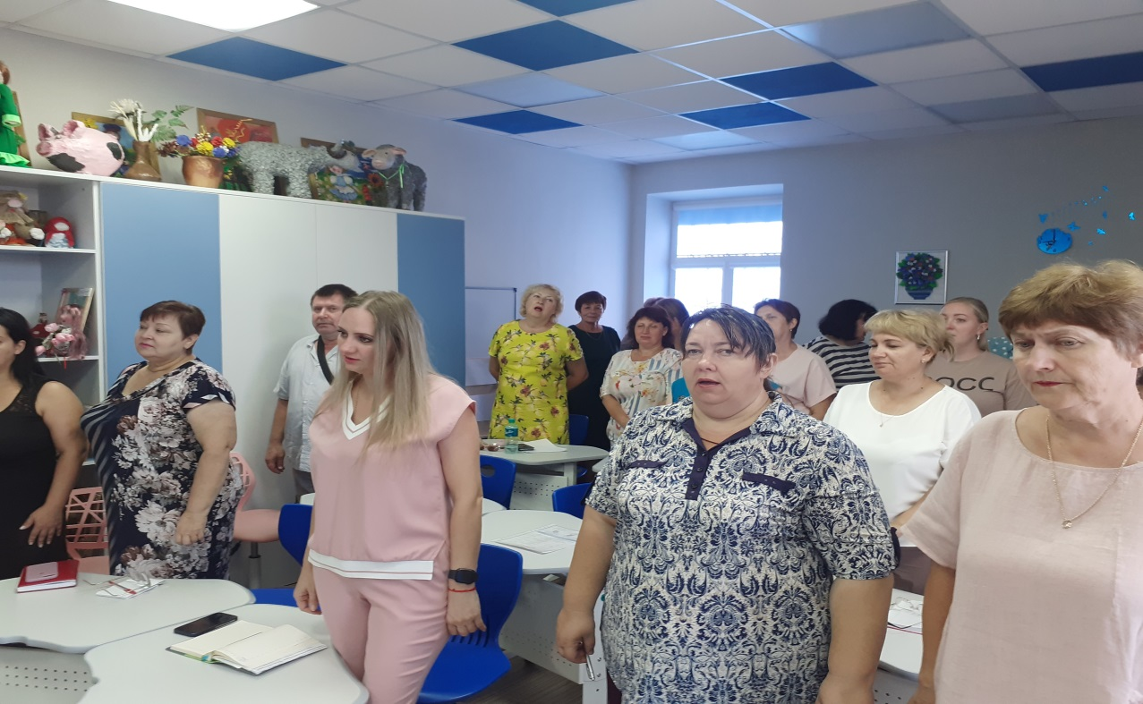

Далее Евгения Васильевна предложила вниманию присутствующих просмотр видеообращения министра Просвещения РФ Кравцова С.С.

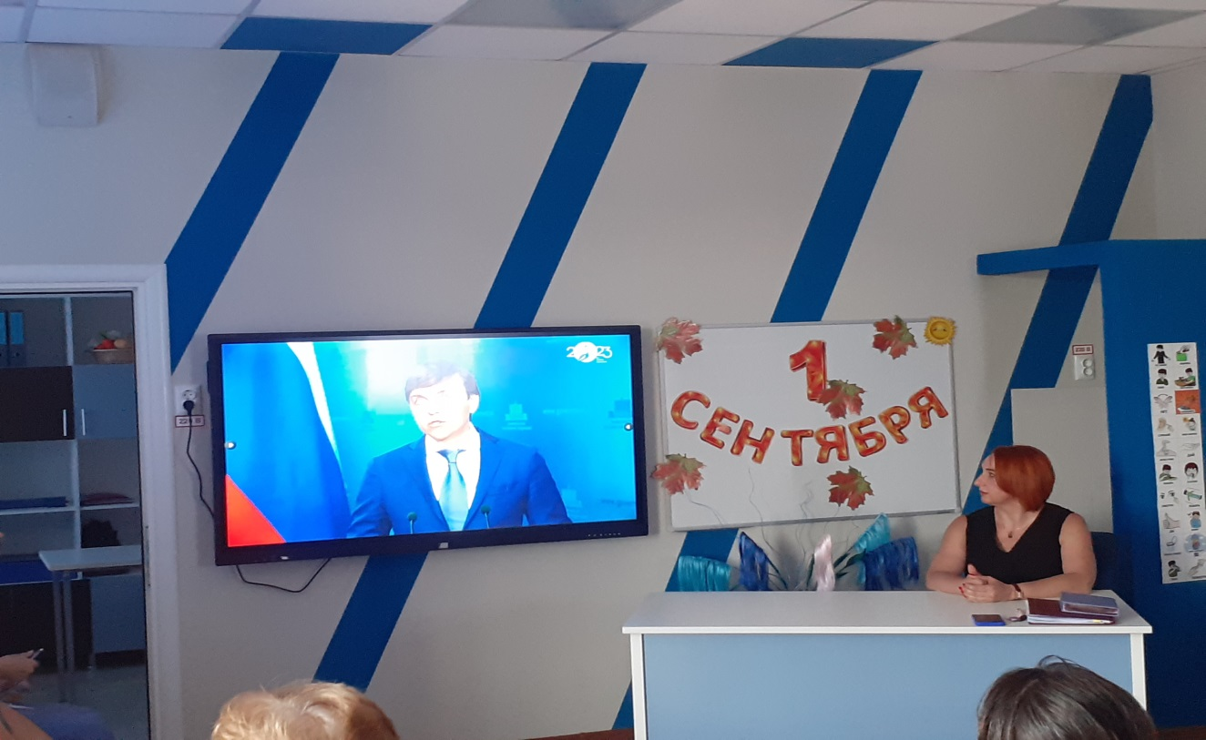

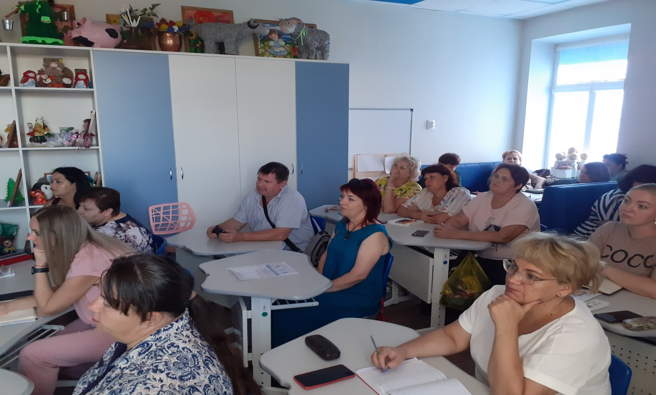

По первому вопросу слушали руководителя ОУ, которая представила результаты работы школы-интерната и приоритетные направления развития образовательного учреждения. Постановили – утвердить годовой план работы ГКОУ РО Пролетарской школы-интерната на 2023-2024учебный год.
По второму вопросу директор ознакомил коллектив с проектом приказа по школе-интернату «Об утверждении расписания уроков и графиков работы, нагрузки педагогов на 2023-2024 учебный год».

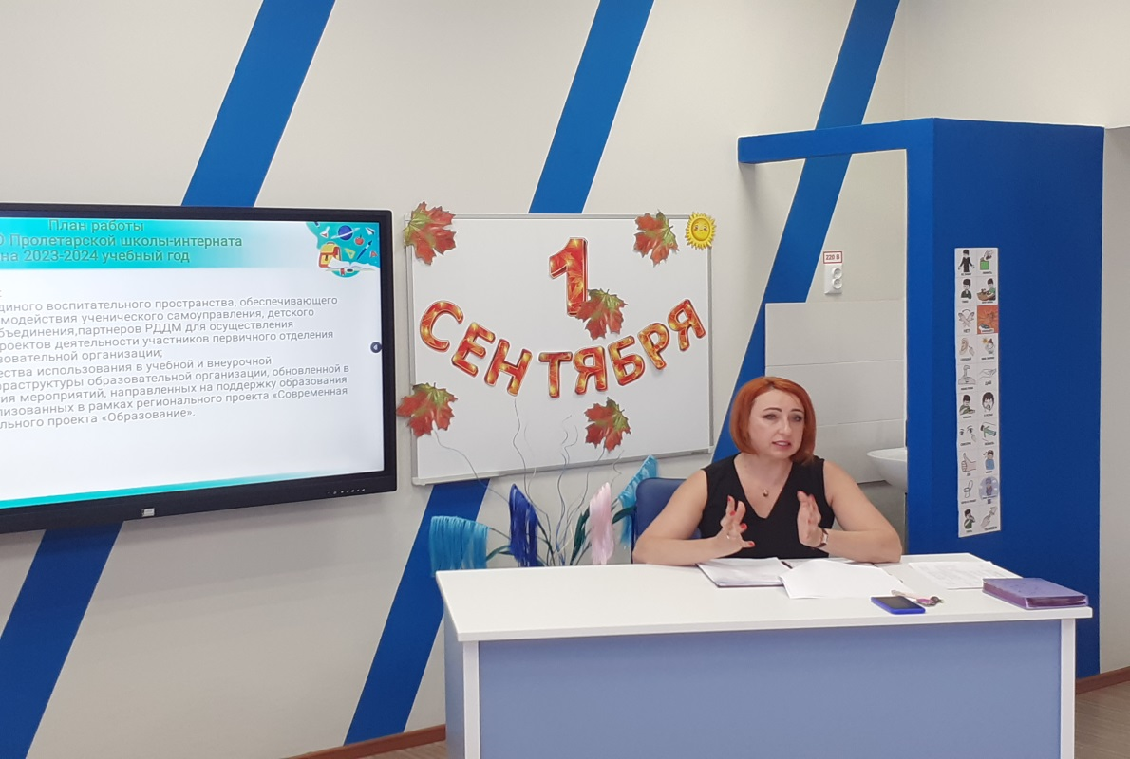

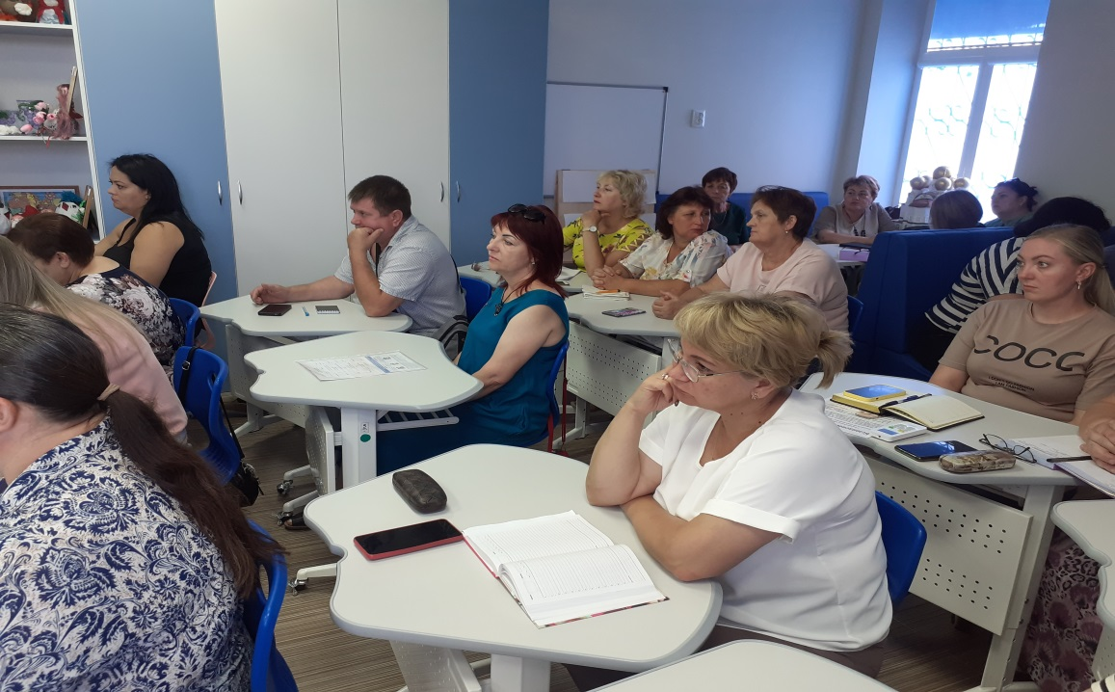
По третьему вопросу Евгения Васильевна обратилась к педагогическому коллективу с предложением выбрать членов Попечительского совета школы-интерната в составе: Бухтияров В.В, Вовенко Л.Е., Яцко И.А., Хомутов В.В., Петренко С.В., Безуглова А.С., Пилипенко О.В., Пилюшенко Н.Н., Синченко Е.А., Волошиина О.В. и утвердить план работы попечительского совета.

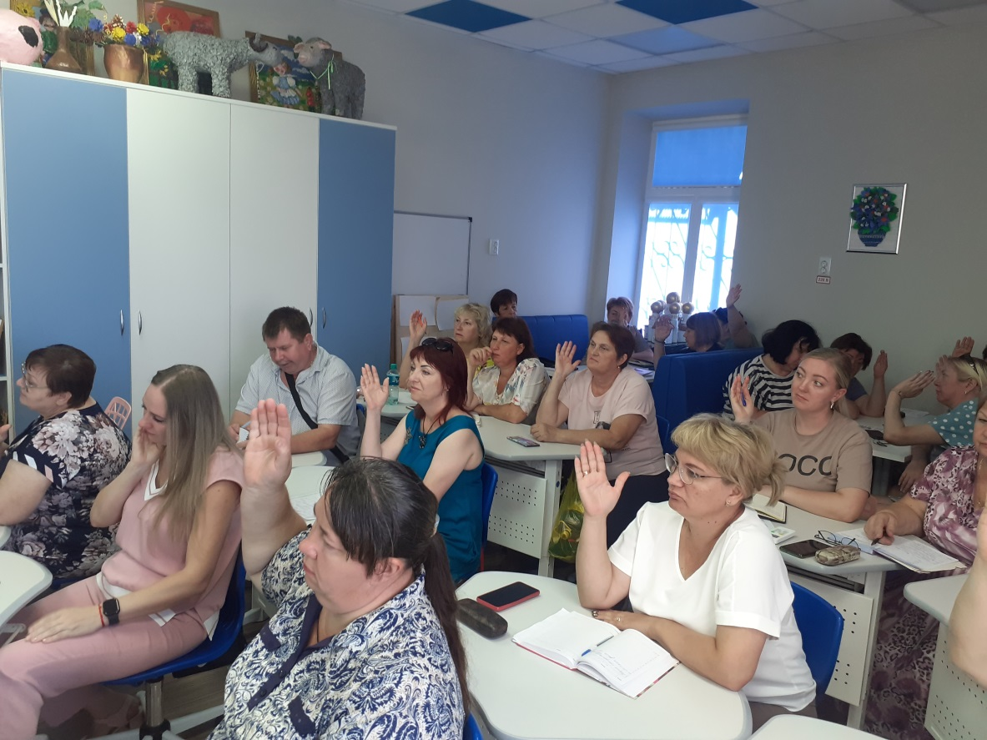

По четвёртому вопросу Евгения Васильевна обратилась к педагогическому коллективу с предложением обсудить и утвердить локальные акты.
Педагогический совет прошел в теплой, дружеской обстановке.
Намечено много интересных планов, которые должен осуществить коллектив школы-интерната.
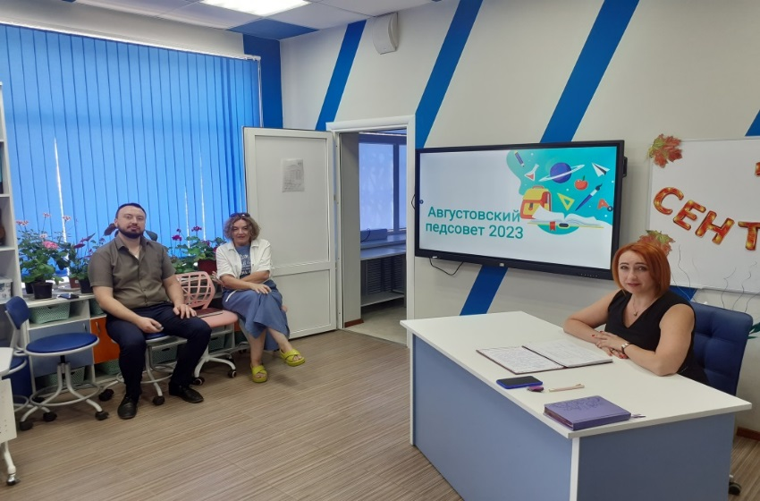

Информацию подготовила: О.В.Степанцова

